Содержание

Резюме 6
1 Общая характеристика предприятия 8
2 Описание продукции или услуг, предлагаемых в рамках проекта 10
3 Описание отрасли 15
4 Маркетинговый план 18
4.1 Анализ конкурентов 18
4.2 Анализ потребителей 22
4.3 Расчёт ёмкости рынка 23
4.4 План продвижения и бюджет 27
4.5 Организация сбыта 30
4.6 Ценовая политика 31
4.7 SWOT-анализ 32
4.8 Маркетинговая стратегия 34
5 Организационный план 35
6 Производственный план 40
7 Финансовый план 45
8 Инвестиционный план 50
9 Анализ рисков 52
Заключение 60
Список используемых источников 61

Введение
Актуальность работы заключается в том, что на данный момент в России у официанта ресторана с посадочными местами в момент обслуживания нет возможности обратиться к богатой аналитике и истории заказов клиента из CRM-системы. Накопленные данные широко используются в онлайн-маркетинге, но не при офлайн-обслуживании. Идея проекта – провести официанта в мир больших данных незаметно для него.
Целью выполнения работ является разработка цифровой платформы на базе ассистента с искусственным интеллектом для персонализации обслуживания в ресторанах с посадочными местами.

Бизнес-план

Разработка цифровой платформы на базе ассистента с искусственным интеллектом для персонализации обслуживания в ресторанах с посадочными местами

Томск 2026 г.

Резюме

Наименование предприятия:
ООО «Бусторан».
Основные характеристики продукта:
Чат-бот telegram «Купи дешевле» – сервис для поиска выгодных цен на товары повседневного спроса (FMCG). Клиентами сервиса являются женщины в браке 30-45 лет и доходами ниже среднего, заинтересованные в экономии на FMCG.
Рынок:
Цифровые сервисы для экономии на продуктах.
Организационно-правовая форма:
Общество с ограниченной ответственностью.
Владелец:
Гричанов Игорь – 100%
Позиционирование:
Чат-бот предоставляет информацию о цене на конкретный товар и на сумму чека в выбранных пользователем магазинах. Конкуренты предоставляют лишь навигацию по акционному товару.
Чат-бот прост в адаптации и пользовании по сравнению с мобильным приложениями и сайтами прямых и косвенных конкурентов.
Возможные конкуренты:
foodsprice.ru – аналог идеи, реализованный в виде веб-сайта.
Конкурентные преимущества:
- пользователь получает возможность принятия решений о выборе магазина для покупок на основе данных о действительных ценах, а не на основе интуиции и прошлого опыта;
- чат-бот не нужно устанавливать дополнительно, не нужно выделять память на смартфоне;
- ежедневное обновление цен;
- моментальные ответы на запросы;
- предоставление отчётов о сэкономленных средствах;
- простота пользовательского интерфейса;
- простой и понятный механизм взаимодействия с ботом.
Потребность в финансировании:
2 млн. рублей.
Возможные источники финансирования:
Программа ФСИ «Студенческий стартап», призовой фонд акселератора TomskHub, заёмные средства МКК «Фонд микрофинансирования Томской области».
Прогноз объемов продаж:
Выручка от продаж:
1-й год – 9 300 000 руб.
2-й год – 23 000 000 руб.
3-й год – 30 600 000 руб.
Показатели эффективности проекта:
Чистая текущая стоимость: 8 586 241 руб.
Индекс рентабельности инвестиций: 4,29.
Внутренняя ставка доходности: 1,06.
Период окупаемости: 1,5 года.
Перспективы развития бизнеса:
Выход на всероссийский рынок во втором году.

Общая характеристика предприятия

Наименование предприятия:
ООО «Бусторан».
Дата регистрации:
20.11.2025 г.
Место регистрации:
Юридический адрес: 634034, Томская область, г. Томск, ул. Нижне-Луговая, д. 1, помещ. Ц016.
Фактический адрес: 634034, Томская область, г. Томск, ул. Нижне-Луговая, д. 1, помещ. Ц016.
Организационно-правовая форма: общество с ограниченной ответственностью.
Банковские реквизиты: р/с 40820810800000943122; БИК 044525974.
E-mail: info@boostaurant.com.
Миссия предприятия: повышение уровня обслуживания клиентов за счет использования передовых технологий.
Цель предприятия:
- запуск MVP чат-бота «Купи дешевле» к 31.12.2022 г.
Задачи предприятия:
- проектирование и разработка базы данных товаров;
- разработка web-парсера для сбора данных о ценах;
- разработка кода чат-бота;
- привлечение первой 1000 пользователей в чат-бот.
Учредители:

Таблица 1 – Учредители ООО "Бусторан"
№ п/п | ФИО | Доля в уставном капитале, %
1 | Гричанов Игорь Андреевич | 100

Уставный капитал: 10 000 руб.
Сайт в сети Интернет:
http://project5247369.tilda.ws/
Менеджеры высшего звена:
1. Гричанов Игорь Андреевич, 24 года
- студент 2-го курса магистратуры БШ ТПУ направления подготовки 27.03.05 Инноватика; бакалавр по направлению подготовки 27.03.05 Инноватика, диплом с отличием;
- основатель стартапа по поиску выгодных цен на FMCG «Купи дешевле»;
- опыт работы в должности Backend-разработчик – 2 года;
- опыт работы в должности Продакт-менеджер – 2 года;
- выпускник АНО «Школа 21».
Конкурентные преимущества предприятия:
- чат-бот – инновационное решение для рынка средств экономии на продуктах;
- доступ к менторам в лице преподавателей университета, а также к менторам в рамках акселераторов;
- отказ от классической бизнес-модели с монетизацией в виде рекламы на сайтах и приложениях в пользу платной подписки.

Описание продукции или услуг, предлагаемых в рамках проекта

Наименование продукции:
Telegram-бот «Купи дешевле» – сервис для поиска выгодных цен на товары повседневного спроса.
Назначение:
Бесплатный чат-бот для пользователей telegram, который по запросу предоставляет информацию о ценах на товар, а также сравнивает сумму чека в разных магазинах. На основе предоставляемой информации пользователь может сделать обоснованный выбор в пользу конкретного ритейлера и сэкономить до 50% от суммы чека. Информация о ценах извлекается с сайтов ритейлеров с помощью веб-парсера и записывается в базу данных с СУБД PostgreSQL в режиме реального времени. Цены в чат-боте соответствуют ценам на сайтах магазинов.
Чтобы получить информацию о ценах, необходимо ввести максимально подробный запрос с указанием характеристик товара. Чат-бот осуществляет поиск только товара конкретного бренда в тех магазинах, где он представлен.
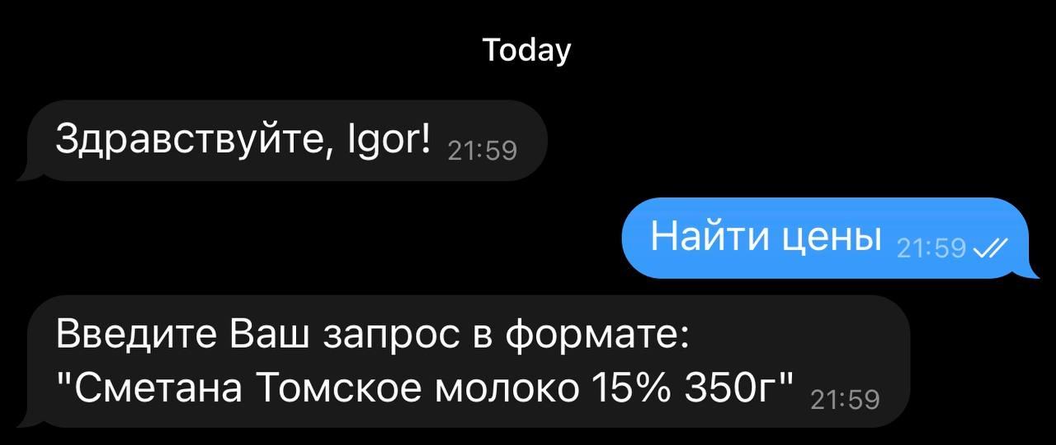
Рисунок 1 – Пример корректного запроса для бота
После отправки запроса бот вернёт наиболее подходящие варианты. Таким способом пользователь может сравнить цены на конкретный товар.
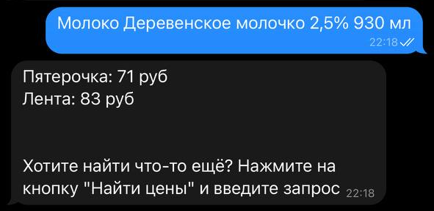
Рисунок 2 – Пример запроса для бота
Чтобы сравнить сумму чека в нескольких магазинах, после получения запроса товар необходимо добавить в список, то есть отправить его порядковый номер в полученном ответе. Чтобы продолжить поиск цен на конкретные товары, нужно просто ввести очередной запрос.
По итогам формирования списка бот предоставит информацию о сумме чека в магазинах, которые выбрал пользователь на этапе ознакомления с ботом.
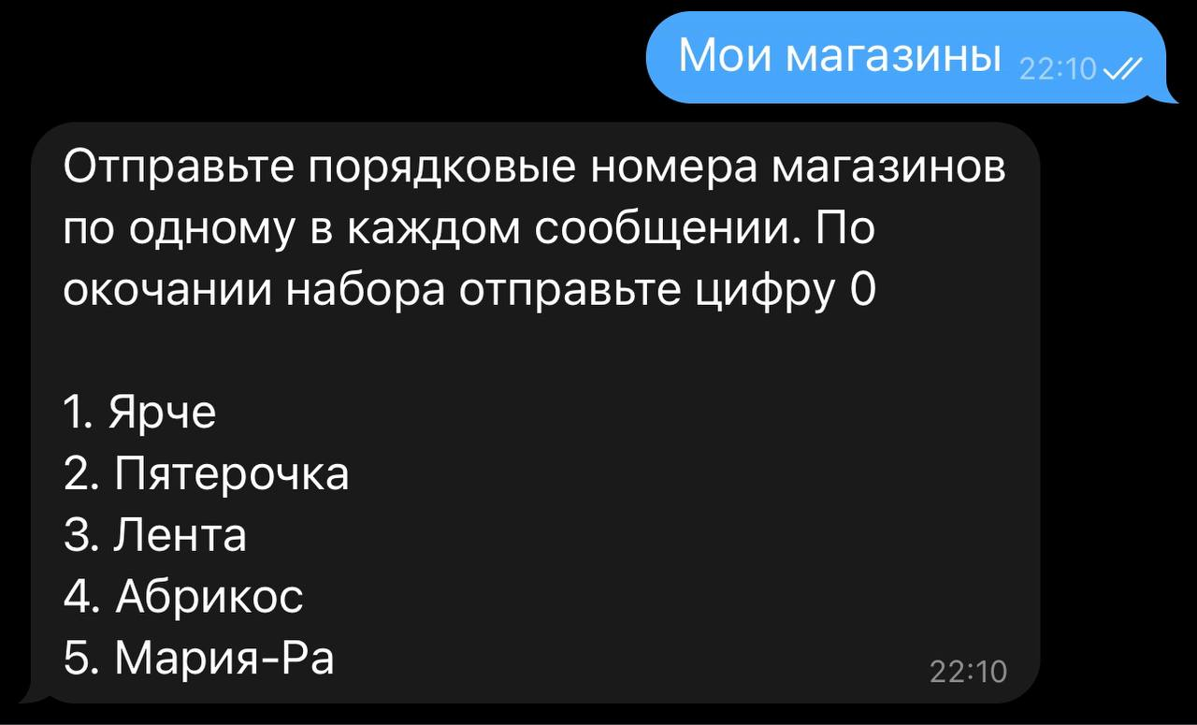
Рисунок 3 – Выбор избранных магазинов
Информация о сэкономленных средствах собирается после каждой сессии и предоставляется пользователю каждый месяц либо по запросу. Так пользователь сможет судить о том, сколько удалось сэкономить.
На основе проведённых исследований среди целевой аудитории, чат-бот осуществляет поиск цен в следующих магазинах:
- «Абрикос»;
- «Пятерочка»;
- «Ярче»;
- «Лента»;
- «Самокат»;
- «Красное&Белое»;
- «Бристоль»;
- «Spar»;
- «Магнит».
MVP чат-бота производит поиск только продуктов питания.
Чат-бот мгновенно отвечает на запросы пользователей. Наиболее выгодные цены будут отображены в течение нескольких секунд.
Чат-бот сохраняет списки продуктов, цены на которые искал пользователь. Эта функция позволяет быстро искать цены в случае, если список продуктов для поиска не поменялся.
MVP нацелен на г. Томск, но может быть легко масштабирован и представлен в других регионах России в течение 1-2 недель.
Целевая аудитория: женщины 30-45 лет, которые тратят на продукты до половины бюджета и покупают большие корзины. Так как покупают много, не могут удержать в голове выгодные цены, а также не имеют времени проводить сравнение цен. Пользуются картами лояльности, применяют купоны и реагируют на скидки и акции, планируют бюджет. Гордятся за каждый сэкономленный рубль, обсуждают извлечённую выгоду с друзьями. Живут по принципу «всё в дом».
Деятельность по сбору информации с сайтов ритейлеров не противозаконна, так как цена товара является публичной информацией, никакими правами не защищена. К охраняемым объектам авторских прав относят сайты целиком, а также их части, все виды контента (картинки, статьи). Использование цен с сайтов ритейлеров по квалификационным признакам подходит под цитирование согласно ст. 1274 Гражданского Кодекса, цитирование допускается без согласия автора и выплаты ему вознаграждения – это прямое использование отрывка из чужого произведения с указанием источника заимствования [1]. Как видно на скриншотах чат-бота, цены указываются вместе с источником.
Номенклатура:
- бесплатный чат-бот с рекламой и ограничением на число запросов в месяц;
- премиум чат-бот по подписке без рекламы и ограничений.
Область применения:
Онлайн и офлайн ритейл в сфере FMCG (fast moving consumer goods – товары повседневного спроса).
Конкурентные преимущества:
- Информация о ценах всех товаров, представленных у ритейлера. Конкуренты предоставляют лишь цены акционного товара.
- Простой и понятный интерфейс.
- Ответ на запрос в течение нескольких секунд.
- Ежедневное обновление информации о ценах.
- Сбор статистики о сэкономленных средствах. В бесплатной версии будут отправлены уведомления о достижении экономии в 1000, 2000 рублей.
Основной вид экономической деятельности по ОКВЭД: 63.11.1 Деятельность по созданию и использованию баз данных и информационных ресурсов.
Защита интеллектуальной собственности:
Модель правовой охраны – авторское право, так как объект необходимо защищать от неправомерного использования с момента создания. В цифровых сервисах принято охранять не идею и алгоритм, а форму выражения идеи, то есть дизайн, аудиовизуальные материалы и программный код. По законам РФ все виды программ для электронных устройств охраняются авторским правом как литературные произведения. Все составляющие чат-бота можно защитить как различные объекты интеллектуальной собственности (например, логотип и название – как товарный знак, исходный код – как программу для ЭВМ в Роспатенте). Процедура депонирования будет проводиться регулярно, что поможет при возможных спорах в суде и при продаже бота.
Получить патент на программный код не получится, так как чат-бот не соответствует критериям (новизна, промышленная применимость и изобретательский уровень). Новизна решения заключается лишь в том, что никто пока не применял широко известные технологии именно для сравнения цен на товары повседневного спроса: цены на массу других товаров и услуг уже сравнивают.
Основатель будет принимать участие в разработке чат-бота, а с привлеченными специалистами будет заключен договор о том, что исключительные права на ПО переходят ООО «Купи дешевле», как и личные неимущественные права разработчика (право на внесение изменений, право на использование ПО без указания автора).
В законодательстве РФ нет запрета на сбор открытой информации в интернете. Право свободно искать и распространять информацию любым законным способом закреплено в четвертом пункте 29 статьи Конституции.
Особенности эксплуатации:
Для того чтобы начать пользоваться ботом, у пользователя должен быть установлен мессенджер telegram. Перейти к боту можно либо по прямой ссылке, либо посредством поискового запроса @priceComparatorBot.
Бот будет доступен в онлайн-режиме.

- Описание отрасли

Характеристика отрасли
Рынок FMCG (от англ. fast moving consumer goods – товары повседневного спроса) представлен большим количеством игроков в каждом регионе. Каждый представитель прилагает массу усилий для привлечения клиентов, в том числе проводит акции, регулярно меняет цены на товар. Информацию об акциях ритейлеры доносят через разные каналы, среди которых реклама в торговых сетях, реклама на билбордах, контекстная реклама и др. Крупные ритейлеры разработали собственные мобильные приложения, в которых пользователи могут быстро ознакомиться с акциями и активировать купоны.
Косвенными конкурентами «Купи дешевле» являются агрегаторы скидок и купонные сервисы. Их суть работы заключается в предоставлении в одном месте информации об акциях различных ритейлеров.
Структура рынка
Общий рынок можно разделить на три части:
- Сервисы, предоставляющие информацию о скидках и акциях у ритейлеров (Едадил, skidkaonline.ru и др.). Возможен поиск только акционных товаров, но на основе такой информации невозможно сделать вывод о выгоде покупки в конкретном магазине;
- Купонные сервисы (Biglion);
- Сервисы, сравнивающие цены на продукты в разных магазинах и осуществляющие поиск выгодных цен. Данные услуги на текущий момент предоставляет единственный сайт-конкурент разрабатываемого сервиса foodsprice.ru.
Целевой рынок стартапа «Купи дешевле»: цифровые сервисы для поиска выгодных цен на товары повседневного спроса. Хоть рынок схож с рынком агрегаторов скидок, которые тоже помогают пользователям искать выгодные цены и экономить, но имеет существенное отличие: поиск выгодных цен – это не просто поиск цен акционного товара, а поиск всех цен в принципе для выявления наиболее выгодного предложения.
Тенденции и перспективы развития отрасли
Коронавирусные ограничения внесли кардинальные изменения как в образ жизни россиян, так и в бизнес-процессы самых разных компаний, в том числе и в процессы продуктового ритейла. Теперь каждый городской житель может купить продукты или готовую еду, не выходя из дома. Чтобы реализовать возможность дистанционного оформления заказа, ритейлерам пришлось опубликовать цены на своих сайтах. Теперь, чтобы узнать цены на товары в крупных сетях, не нужно ежедневно их посещать физически.
Таким образом, средние и крупные сети супермаркетов продолжают выходить в «онлайн», оформляют сайты доставки и публикуют цены товара.
Динамика рынка оценивается положительно. Мир совсем недавно пережил пандемию коронавируса, который сказался на благосостоянии граждан. Напряженная геополитическая ситуация и военный конфликт в Украине сказываются на уровне жизни россиян ещё сильнее:
- растёт безработица вследствие ухода иностранных компаний;
- бизнес, ориентированный на торговлю с западными партнёрами, вынужден сокращать число рабочих мест и заработную плату сотрудников;
- растёт инфляция;
- семьи лишаются кормильцев вследствие мобилизации.
Эти и другие факторы приводят к тому, что россияне с каждым месяцем становятся всё беднее. Сокращение количества денег заставляет граждан развивать навыки финансового менеджмента. Первое и самое очевидное действие, предпринимаемое человеком при осознании нехватки денег – сокращение расходов. Чат-бот «Купи дешевле» поможет пользователям не переплачивать за продукты.
По прогнозам Минэкономразвития на сентябрь 2022 года, инфляция на конец 2022 года составит 12,4%, а реальные доходы граждан сократятся на 2% [2].
По данным Росстата, в первом квартале 2022 года число граждан с доходами ниже черты бедности составило 20,9 млн. человек, что составляет целых 14,3% жителей страны [3]. Стоит отметить, что, по данным Аналитического центра университета «Синергия», более 60% граждан тратят половину дохода на продукты питания [4]. В сложившейся ситуации актуальность проекта становится только больше буквально с каждым месяцем, ведь в условиях геополитической напряженности инфляция в России, по прогнозам Банка России, составит 14-17% [5], тем самым граждане России все больше обращают внимание на структуру своих затрат и стремятся к их оптимизации. Чат-бот «Купи дешевле» позволит им экономить на ежедневных покупках до 30% от суммы чека.
Роль предприятия внутри отрасли
Стартап «Купи дешевле» имеет все шансы стать лидером на выделенном сегменте рынка, так как у чат-бота на данный момент лишь один прямой конкурент – foodsprice.ru [6]. Веб-сайт конкурента пока не удовлетворяет потребности пользователей. Более подробный обзор конкурента приведён в соответствующем разделе Бизнес-плана. Однако, косвенные конкуренты широко известны и занимают свои позиции более 5 лет.
Тип рынка
Монополистическая конкуренция. Основные характеристики рынка:
- По оценкам экспертов, на рынке агрегаторов скидок и купонных сервисов сейчас представлено около 40 компаний.
- Вид продукции – дифференцированный. Например, «Едадил», помимо каталогов супермаркетов, предлагает кэшбек за покупки товаров их партнеров (не только на продукты, но и на бытовую технику и др. товары), а также купоны.
- Присуща неценовая конкуренция. Конкуренты стараются включить в свои сервисы как можно больше предложений, а также предлагают широкий функционал.

- Маркетинговый план

4.1 Анализ конкурентов

Косвенные конкуренты сервиса – агрегаторы скидок (Едадил, SkidkaOnline, Tiendeo и др.). Отличие представленных сервисов от «Купи дешевле» заключается в том, что они предоставляют цены только акционного товара. Однако, скидка сама по себе не позволяет сделать однозначный вывод о том, является ли цена действительно выгодной. Вполне возможно, что у другого ритейлера представлен такой же товар, но дешевле даже без скидок. На рисунке ниже представлен результат по запросу «Яйцо»: предлагается цена от пользователей (очень сомнительный источник), а также акция в магазине METRO. Каждый пользователь понимает, что яйцо продаётся в каждом продуктовом магазине, но Едадил об этом ничего не знает.
А что, если пользователь хочет понять, где яйцо дешевле?
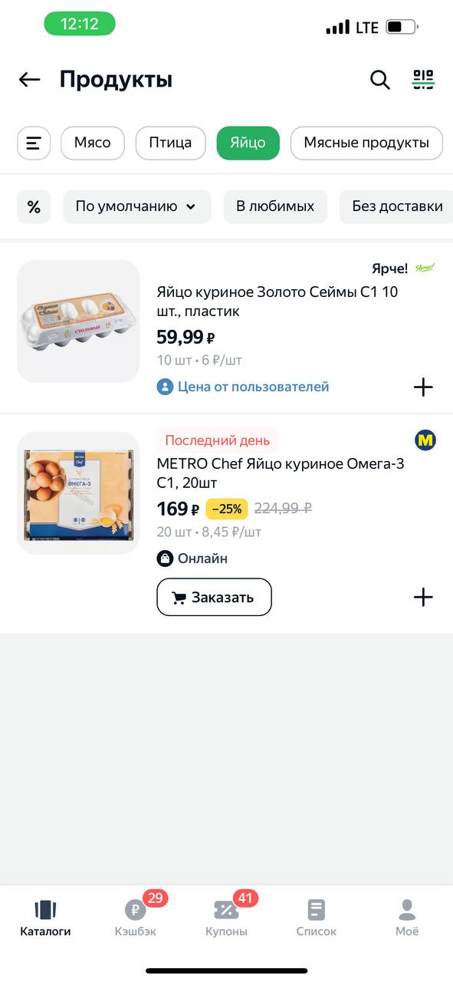
Рисунок 4 – Результат поиска по запросу "Яйцо" в приложении "Едадил"
Удалось также найти проекты-аналоги представленной бизнес-идеи, которые были свернуты:
- «Суперчек» от Яндекса – приложение для сравнения цен и доставка продуктов из магазинов. Проект был запущен в 2019 году и просуществовал меньше года, но за столь небольшой срок проекту удалось набрать более 500 тысяч скачиваний и немало критики. Замечания пользователей из Google Play и otzovik.com были учтены для проработки в собственном решении.
- «Сравни цены» – стартап-проект предпринимателя Константина Коновалова из Санкт-Петербурга. Приложение было запущено тогда, когда магазины ещё не публиковали данные о ценах, поэтому стартапу приходилось договариваться с ритейлом о предоставлении цен напрямую. «В конечном счете проект было решено свернуть, так как магазины неохотно делились информацией о ценах» – цитата основателя, с которым удалось пообщаться в социальной сети ВКонтакте.
Однако, на рынке появился новый конкурент – сайт foodsprice.ru. Ключевое отличие «Купи дешевле» в том, что foodsprice.ru – это именно сайт, а «Купи дешевле» – чат-бот. Сайт является классическим решением для подобных сервисов, однако пользователю сложно раз за разом осваивать новые веб-сайты, надоедает необходимость создания аккаунтов.
Данному сайту следует уделить особое внимание и провести глубокий анализ. Сильные стороны конкурента:
- Представлено около 80 ритейлеров, в том числе онлайн-маркетплейсы и локальные магазины по регионам.
- Foodsprice сравнивает акции и выводят самую низкую цену, чего нет у других агрегаторов скидок.
- Большой каталог товаров.
Слабые стороны:
- Из представленных магазинов цены есть только в некоторых, в 80% случаев предлагаются товары из Ozon.
- Цены неактуальны.
- Результат поиска часто не соответствует запросу.
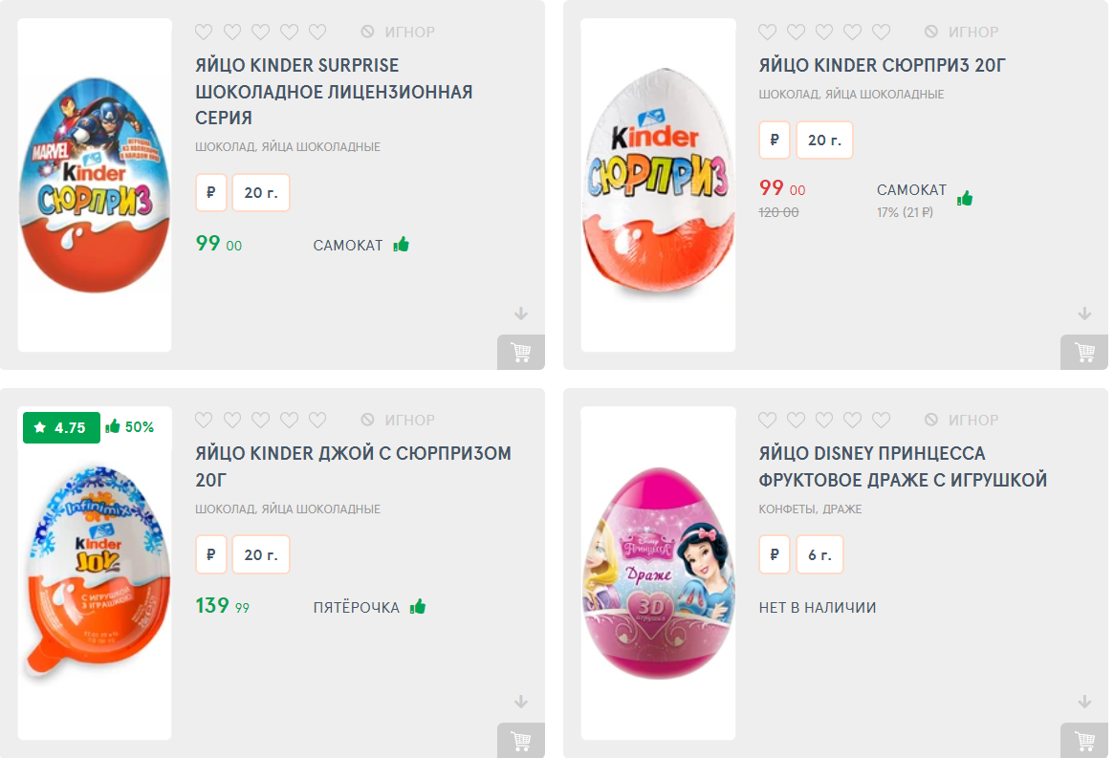
Рисунок 5 – Результат поиска по запросу "Яйцо" на сайте foodsprice.ru
Был также проведён уровень проработки SEO владельцами сайта с использованием сервиса be1.ru. Оказалось, что сайт пока совсем непопулярен – к нему обращаются не более 20 раз в месяц (возможно, сами основатели), а в поисковой выдаче он размещается на 30-40 позиции, до которых доходит крайне мало пользователей.
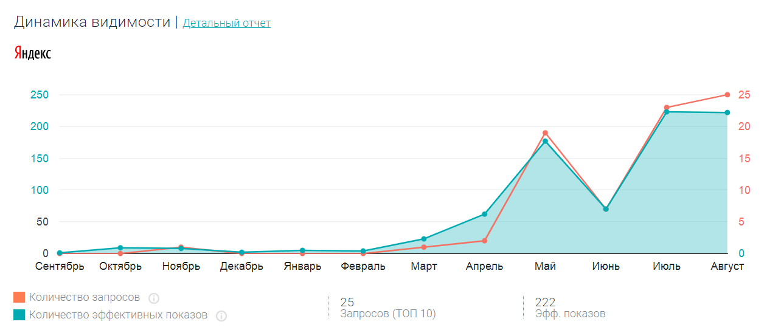
Рисунок 6 – SEO-аналитика сайта foodsprice.ru
Данный сайт был найден путём тщательного поиска по различным запросам; foodsprice.com сложно найти в Интернет, что говорит о том, что авторы сайта не проводили SEO-оптимизацию и не уделяли должного внимания рекламе и продвижению. Как можно заметить на графике, активность на сайте стала заметна буквально полгода назад, популярность сайта хоть и медленно, но растёт.
Стоит отметить, что у foodsprice.ru есть телеграм-канал, в котором несколько раз в день публикуются цены на случайный товар.
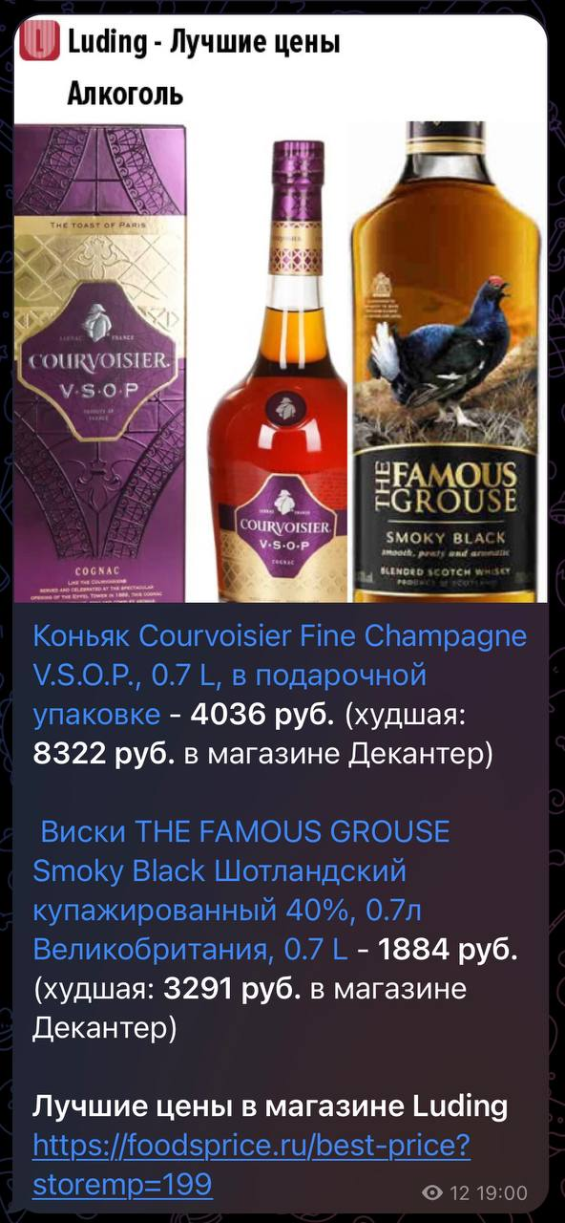
Рисунок 7 – Пример поста в телеграм-канале foodsprice.ru
Просмотры публикаций в данном телеграм-канале не превышают 12 при 564 подписчиках (2%), что является очень плохим показателем для мессенджера. Это может быть связано с тем, что усилия создателей в первую очередь направлены на разработку сайта, а не на продвижение, потому как сайт пока со своей ключевой задачей не справляется.
Таким образом, представленный конкурент занимает незаметные позиции на рынке, предоставляет слабый уровень сервиса, но имеет все шансы занять нишу первым.
Преимущества «Купи дешевле» по сравнению с конкурентом foodsprice.ru:
- простой интерфейс – не нужно осваивать функционал сайта;
- ускоренная разработка;
- процесс поиска товаров и составления корзины быстрее;
- меньшая нагрузка на сеть, так как чат-бот не возвращает картинки и излишние характеристики товара.

4.2 Анализ потребителей

Целевая аудитория: семейные люди 30-45 лет, которые тратят на продукты до половины бюджета и покупают большие корзины. Так как покупают много, не могут удержать в голове выгодные цены, а также не имеют времени проводить сравнение цен. Пользуются картами лояльности, применяют купоны и реагируют на скидки и акции.

Таблица 2 – Сегменты ЦА
Типажи | Описание | Явный мотив покупки | Скрытый мотив покупки | Критерии выбора
Экономный студент | Проживает в общежитии, покупает базовые продукты, мониторит акции, имеет все карты лояльности | Скорость | «У меня всё организовано» | Актуальность информации, пользовательский интерфейс, скорость работы
Пенсионер до 70 лет | Знает цены на базовые товары наизусть, готов поехать на автобусе в другой конец города ради экономии | Экономия | «Я всё знаю, меня не проведёшь!» | Простота, отсутствие платы за подписку
Семьянин | «Всё в дом», тратят на продукты более половины бюджета, стараются на что-то накопить | Забота  Выгода | Желание обеспечить благополучие в семье | Ассортимент, актуальность информации, акцент на выгоде
Финансово грамотный | Ведёт учёт расходов, не имеет кредитов, не покупает лишнее | Контроль финансов | - Повышение самооценки;  - «У меня все под контролем!» | Удобство интерфейса, наличие аналитики, полезность информации
Скряга | Следит за акциями в магазинах, поднимает скандалы при несоответствии цены на полке и на кассе, имеет дисконтные карты во всех магазинах и регулярно списывает с них бонусы | Выгода | - «Я не такой, как все!» | Актуальность информации, ассортимент, отсутствие платы за пользование

4.3 Расчёт ёмкости рынка

Так как на данный момент у «Купи дешевле» всего один конкурент foodsprice, который пока не удовлетворяет требованиям клиентов и не имеет никакой пользовательской базы, анализировать рынок сервисов для поиска выгодных цен смысла нет, так как рынок ещё не сформирован. Обратимся к рынку агрегаторов скидок на товары повседневного спроса.
Всего в России на данный момент около 40 агрегаторов скидок. Так как в агрегаторах представлены скидки не только на продукты, но и на прочие товары (лекарства, товары для дома, для детей и др.), оценить долю продуктового ритейла в приложении невозможно. Допустим, что на супермаркеты приходится 30% всех каталогов.
Рассмотрим три крупнейших агрегатора скидок: «Едадил», «Скидки и акции в магазинах (Птичка)» и сайт skidkaonline.ru.
Что касается бизнес-модели приложения «Едадил», по словам основателя приложения Натальи Шагариной, большую часть выручки составляет реклама, остальная часть – сотрудничество по купонам с ритейлом и cashback до 30% при сканировании чека. Кэшбек в данном случае выплачивается из средств, полученных от компании-производителя (Bonduelle – прим.), заинтересованного в продвижении своего продукта через агрегатор независимо от ритейлера.
По данным бухгалтерской отчетности ООО «Едадил» и ООО «Едадил Промо», выручка компании за 2021 год составила 586 млн рублей. Приложение скачали более 15 млн раз, сайт посещают около 3,7 млн раз в месяц [7].
По данным сервисов по проверке юрлиц, разработчик приложения «Скидки и акции в супермаркетах» ООО «Зигзаг Мобайл» ликвидировано 13 мая 2020 года [8], однако приложение доступно в App Store и Google Play, также выходят обновления. Судя по всему, разработчик скрывается от уплаты налогов. Что касается предыдущих периодов, то за 2019 год, по данным тех же ресурсов, выручка компании составила 50 тысяч рублей, что навряд ли соответствует действительности. Напрашивается вывод о том, что один из главных игроков рынка ведёт незаконную коммерческую деятельность. Приложение скачали более 7 млн раз.
Сайт skidkaonline посещают около 4 млн раз в месяц, а мобильное приложение скачали более 150 тысяч раз. Информация о владельце сайта skidkaonline скрыта, на сайте никакой информации о юрлице не приведено, что делает невозможным анализ доходности сайта.
Невозможно точно оценить, сколько пользователей предпочитают то или иное приложение в отдельности, а сколько пользуется всем и сразу.
Сложность оценки числа пользователей заключается в том, что магазины мобильных приложений не раскрывают статистику использования приложений по месяцам. Число загрузок приложения само по себе мало о чём говорит. При оценке будем пользоваться соотношением 20/80 (пользователи сайта / пользователи приложения).
На основе приведённых данных посчитаем число посещений сайтов ключевых игроков рынка:
$3,7+4=7,7$ млн посещений в месяц.
Стоит отметить, что число посещений не равно числу пользователей. Постоянные пользователи могут посещать сайт каждый день, а наиболее заинтересованные могут мониторить несколько сайтов несколько раз в день. Получим примерную оценку числа пользователей веб-сайтов:
$7,7*0,1=0,77$ млн пользователей.
Таким образом, примерное число активных пользователей мобильных приложений – 3 млн, а в сумме по сервисам – 3,77 млн.
По словам директора по маркетингу купонного сервиса «Biglion», в России купонными сервисами пользуется около 2-3% населения (3-4,4 млн человек) по данным на 2019 год, а в США – 10%, у рынка есть потенциал трёхкратного роста [9]. Таким образом, полученная оценка согласуется с мнением эксперта. Купонные сервисы – тоже инструменты для экономии на покупках. Можно предположить, что ЦА «Купи дешевле» стремится экономить не только на продуктах, но и на других товарах и услугах.
Итак, объем рынка сервисов для экономии на товарах и услугах – 3,7-5 млн человек с оговоркой на то, что были рассмотрены только лидеры рынка.
Как было приведено выше, выручка Едадила в 2021 году составила 586 млн рублей, но, несмотря на название, Едадил предоставляет информацию далеко не только о еде. Таким образом, можно предположить, что рынок агрегаторов скидок составляет около 1 млрд рублей в год.
Важно помнить, что приведена оценка смежного рынка, так как целевой рынок только начинает формироваться. Стартап «Купи дешевле» будет работать по следующей бизнес-модели: будет создано 2 чат-бота, из которых один бесплатный, но с рекламой и ограничениями на число запросов в месяц, а второй – по подписке, безлимитный и без рекламы. В данном случае оценка рынка может быть произведена так:
количество потенциальных пользователей х плата за показ рекламы + количество пользователей премиум-бота х цена подписки.
Допустим, что сервисы для поиска выгодных цен смогут захватить 30% рынка агрегаторов скидок (SAM). Тогда аудитория подобных сервисов может составить 1170-1500 тысяч пользователей. Допустим, «Купи дешевле» займёт 30% рынка сервисов для поиска выгодных цен, который на данный момент свободен. Тогда SOM составит 351-450 тысяч пользователей.
По данным основателя сервиса аналитики telegram-каналов Сергея Цветаева, СРМ (Cost per mille – цена 1000 показов) составляет в среднем $3,36. Тогда при условии, что 10% аудитории бота посмотрят рекламу, доход с одной рекламной публикации составит около 8 тысяч рублей. Публикуя 10 рекламных постов в месяц, выручка может составить около 80 тысяч рублей в месяц.
В целом пользователи стараются избежать платных подписок на те или иные сервисы, но есть и те, для кого удобство превыше всего. Например, доля россиян с активными подписками на онлайн кинотеатры из тех, кто вообще их приобретал, равна 30%. Однако Павел Дуров, основатель мессенджера telegram, запустивший Premium-подписку в 2022 году, был нацелен на то, что 2,5-3% пользователей купят такую подписку. Стоит отметить, что она достаточно дорогая – 449 рублей в месяц.
Допустим, что лишь 10% пользователей купят подписку «Купи дешевле Премиум» за 99 рублей в месяц:
SOM = $400*0,1*99+0,08=4 040$ тысяч рублей или 4,04 млн рублей – потенциальный ежемесячный доход платного чат-бота.
Таким образом, показатели рынка могут быть следующие:
SAM = $4,04·\frac{100}{30}=13,47$ млн рублей в месяц;
TAM = $\frac{1000}{12}=83,3$ млн рублей в месяц.

Таблица 3 – Планируемый объем продаж
Месяц | 02.2023 | 03.2023 | 04.2023 | 05.2023 | 06.2023 | 07.2023 | 08.2023
Планируемый объем продаж (подписок), шт. | 500 | 1 200 | 3 100 | 7 000 | 10 000 | 13 000 | 17 000

4.4 План продвижения и бюджет

Цель: привлечение новых клиентов, формирование лояльности
Основной источник дохода – плата за подписку. Чтобы привлечь платных пользователей, существует бесплатная версия бота с ограничениями и рекламой.

Таблица 4 – Средства стимулирования, направленные на пользователя
Приём | Описание | Срок
На пробу | Бесплатная версия | Всегда
Скидка с цены | Скидка 50% на первый месяц | 17 марта – 30 марта
Премия | Скидка 20% на подписку в приложении CoinKeeper | 7 апреля – 20 апреля
Премия | Бесплатный месяц платного бота при достижении экономии в 2 000 руб | Всегда
Скидка с цены | Скидка 50% на первый месяц в честь достижения 1000, 5000, 10000 пользователей | Всегда
Скидка с цены | Скидка 30% студентам при предъявлении студенческого билета | Всегда
Дегустация | Два дня доступа к платному боту | 28-31 декабря

Методы продвижения «Купи дешевле»:
- SMM – ведение страниц «Купи дешевле» в ВК, ОК;
- SEO-оптимизация ленгинг-страницы;
- запуск контекстной рекламы в поисковой системе «Яндекс» и «Google» – в двух наиболее популярных поисковиках (59,45% и 34,43% запросов в России соответственно) [10];
- таргетированная реклама в VK, ОК, Instagram, Едадиле, кешбэк-сервисах;
- реклама в сообществах («Выжить на сотку», «Делимся скидками», «Пробник.ру», «Отдам даром»);
- реклама в студенческих сообществах;
- реклама в печатных изданиях;
- пресс-релиз на официальной странице ТПУ, в томских СМИ;
- реклама в общественном транспорте;
- статьи на Яндекс.Дзен, Хабр, Лайфхакер, Тинькоф Журнал, 4pda, iPhones.ru, подставные вопросы на Ответах Mail Ru;
- реклама у региональных блогеров;
- реклама у фуд-блогеров в Instagram;
- радио.
Данные методы будут использоваться в пределах различных маркетинговых кампаний, а не все сразу.
Бюджет маркетинга

Рисунок 8 – Структура расходов на первую маркетинговую кампанию
Бюджет маркетинга составит 10% от продаж. Бюджет первой маркетинговой кампании составит 50 тысяч рублей.
Стоимость размещения рекламы в салоне маршрутки – 4350 рублей за 30 афиш на месяц [11].
Разработка фирменного стиля обойдётся примерно в 15000 рублей (зависит от квалификации исполнителя и количества услуг).
Копирайтеры в среднем берут 300 рублей за 1000 знаков (небольшой пост в соцсети) [12]. В рамках первой кампании копирайтер подготовит статьи для Яндекс.Дзен, vc.ru и Лайфхакера, что выйдет примерно в 5000 рублей.
Как известно, перед запуском таргетированной и контекстной рекламы определяется её бюджет. Показы продолжаются, пока есть деньги на отведённом счету. В рамках первой кампании будет выделено не более 15000 рублей на контекст и таргет.
Структура дальнейших маркетинговых кампаний будет меняться в зависимости от эффективности каналов.

Рисунок 9 – Структура затрат на вторую маркетинговую кампанию

4.5 Организация сбыта

Продажа доступа к платной версии чат-бота «Купи дешевле» будет осуществляться напрямую, то есть будут использованы только прямые каналы сбыта.
- Переход по ссылке в объявлении в соцсетях (таргетированная реклама) или в рекламной публикации в онлайн-изданиях (vc.ru, Дзен и др.) приведёт пользователя непосредственно в чат-бот Telegram. Ссылка из рекламы не будет вести на лендинг, чтобы исключить лишний шаг и как можно быстрее дать пользователю возможность апробировать продукт;
- В общественном транспорте будут размещены баннеры с QR-кодом, ведущим в telegram;
- Блогеры либо прикрепляют ссылку к посту, либо рассказывают в stories или reels о продукте, в результате чего пользователи осуществляют поиск чат-бота в Telegram или в поисковых системах, где уже проведена SEO-оптимизация и настроена контекстная реклама. Таким же способом продукт доходит до пользователей через радио.
Каналы сбыта не предполагают каких-либо посредников. Все рекламодатели (общественный транспорт, соцсети, мобильные приложения, блогеры и др.) получат оплату за услуги вне зависимости от количества проданных подписок. Более того, в telegram не предусмотрены никакие реферальные программы, поэтому для работы с посредниками пришлось бы писать отдельную программу, что неэффективно.

4.6 Ценовая политика

Доступ к платному боту можно будет приобрести за 99 рублей. В соответствии со способами стимулирования, представленными в соответствующем разделе, цена может меняться во время проведения акций.
Ранняя версия чат-бота будет бесплатной, так как в ней будет реализован только минимальный функционал (MVP). После того, как станут известны точные значения затрат на разработку и поддержание системы, будет определена окончательная цена подписки на платную версию чат-бота. Цену правильнее будет определять именно на основе издержек, так как прямые и косвенные конкуренты предоставляют бесплатные сервисы, в связи с чем цену стоит назначать как можно меньше.
В соответствии с выбранным методом ценообразования, наиболее логичной ценовой стратегией является стратегия низких цен (проникновения) для того, чтобы закрепиться на рынке первыми и выделиться среди агрегаторов скидок.
Бесплатный бот будет иметь ограничение в 5 запросов в неделю.

4.7 SWOT-анализ

Таблица 5 – Матрица SWOT
- Стремительно растущая популярность мессенджера telegram;  - бесплатное размещение, в отличие от маркетплейсов мобильных приложений;  - интерфейс, понятный каждому пользователю telegram;  - управленческие и инженерные навыки основателя (отличная успеваемость по математике, сертификаты курсов по Python, SQL; опыт участия в акселераторах Архипелаг 2121, SberStudent, МТС Гараж; опыт работы менеджером проектов в IT-стартапе);  - масса материала по разработке ботов в открытом доступе – открытая документация по библиотеке aiogram;  - сбор аналитики: предоставление информации о сэкономленных средствах за месяц;  - хранение списков продуктов для быстрого поиска цен;  - сбор информации из офлайн- и онлайн-магазинов (Самокат, Ozon);  - отказоустойчивость и многопоточность системы;  - обновление информации о товарах в онлайн-режиме. | - Недостаток компетенций основателя в разработке цифровых продуктов;  - отсутствие ментора;  - недостаток времени на развитие проекта;  - трудности в выявлении проблем ЦА у основателя;  - недостаток средств на маркетинг;  - неформальные отношения в коллективе.
- Привлечение инвесторов и менторов через акселераторы (Архипелаг, SberStudent, ФРИИ);  - участие в акселераторе TomskHub с призовым фондом 500 тыс. рублей;  - участие в программе ФСИ «Студенческий стартап» (размер гранта – 1 млн рублей;  - участие в грантовом конкурсе «УМНИК» от ФСИ (размер гранта – 500 тыс. рублей);  - участие в грантовом конкурсе «Старт-ЦТ» от ФСИ (размер гранта – до 4 млн рублей);  - привлечение студентов-разработчиков в проект из ИШИТР;  - участие в «Программе поддержки стартующего бизнеса» от центра «Мой бизнес» (до 500 тыс. рублей);  - свободный рынок и отсутствие качественных решений, закрывающих боль ЦА;  - рост инфляции, падение ВВП и снижение уровня дохода населения;  - продолжающийся тренд финансовой грамотности;  - освобождение от налога на прибыль до 2024 года;  - мораторий на налоговые проверки;  - упрощенная процедура найма иностранных граждан;  - льготные кредиты от государства. | - Появление новых конкурентов;  - рост и развитие существующего конкурента;  - решения, блокирующие сбор данных с сайтов ритейлеров;  - ошибка в определении ЦА, позиционировании;  - шквал критики от недовольных пользователей;  - низкая вовлеченность пользователей в разработку, ошибочная интерпретация требований, предрассудки об их желаниях;  - отказ инвесторов от сотрудничества;  - недобросовестность, низкая производительность труда членов команды;  - повреждение или гибель оборудования;  - хакерская атака;  - сбой в работе облака, в котором размещен сервер;  - несоответствие цен в торговых точках и на сайтах ритейлеров;  - блокировка telegram на территории России.

Выводы из SWOT-анализа:
- Выявлено большое количество угроз и рисков, что указывает на необходимость их детального изучения, поиска источников и способов нивелирования. Без проведения данной работы проект может быть уничтожен при реализации любого из рисков.
- На данный момент в России применяются особые условия для IT-компаний, что положительно сказывается на перспективах стартапа. При качественной проработке слабых сторон проект явно станет интересен фондам поддержки стартапов и инвесторам, так как IT-решениям сегодня уделяется особое внимание и финансирование получают даже сомнительные проекты.
- Проект обладает массой сильных сторон, которые при разумном применении вкупе с возможностями могут сыграть важнейшую роль в становлении будущей компании.
- Ключевой сильной и отличительной чертой стартапа от всевозможных аналогов является формат чат-бота, а не классический веб-сайт или приложение.

4.8 Маркетинговая стратегия

Цель: проникновение, продвижение продукта на рынке.
Ответственный за реализацию стратегии: product manager.
Задачи:
- Разработать фирменный стиль и логотип к 1 декабря 2022 года.
- Собрать лендинг к 9 декабря 2022 года.
- Провести SEO-оптимизацию лендинга к 14 декабря 2022 года.
- Напечатать рекламные материалы для размещения в общественном транспорте и разместить их в 30 маршрутках к 20 декабря 2022 года.
- Запустить таргетированную рекламу в ВК и ОК, контекстную рекламу в Яндексе и Google на период 15-20 декабря.
- Опубликовать статьи на Дзене, vc.ru и Лайфхакере о том, как можно экономить на ежедневных покупках с «Купи дешевле» к 26 декабря 2022 года.

Организационный план

Тип организационной структуры:
Проектная
Достоинства проектной организационной структуры:
- максимальная ориентация на клиента;
- высокая степень гибкости и скорости реагирования на запросы рынка;
- эффективное использование персонала;
- возможность привлечения лучших ресурсов;
- высокая степень специализации и фокусировки.
Недостатки:
- сильная зависимость от клиентов;
- ограниченная сфера применения;
- риск отсутствия проектов;
- нестабильность в работе с персоналом в контексте его загруженности;
- партнеры по сети;
- высокая степень требовательности к информационной сети.

Рисунок 10 – Организационная структура
На начальном этапе оргструктура будет линейной, однако с ростом числа проектов и персонала преобразуется в проектную.

Таблица 6 – Перечень должностных обязанностей и их характеристики
Должность | Кол-во работников | Образование | Заработная плата, руб. | Функциональные обязанности
 | Руководители
CEO/  Product manager/  Маркетолог | 1 | Бакалавр по направлениям «Менеджмент» «Экономика»,  «Маркетинг» или техническое | 70 000 | - формирование продуктовой, финансовой стратегии развития в соответствии с требованиями стейкхолдеров;  - представительские функции;  - формирование бэклога;  - CustDev;  - стратегическое планирование;  - разработка маркетинговых стратегий;  - анализ рынка и конкурентов;  - ценообразование.
Менеджер проектов | 1 | Бакалавриат по экономическим или техническим направлениям | 60 000 | - формирование команд проектов;  - координация работ;  - управление разработкой;  - коммуникации с заказчиком и командой;  - управление сроками;  - управление рисками;  - документооборот;  - демонстрация результатов.
 | Специалисты
Разработчик telegram-бота | 1 | Бакалавр по IT-направлениям | 80 000 | - работа с БД;  - API-интеграция;  - оптимизация работы сервера;  - написание асинхронного кода;  - разработка микросервисов.
Администратор баз данных | 1 | Инженер-бакалавр | 60 000 | - оптимизация запросов;  - обеспечение целостности данных;  - анализ производительности БД;  - администрирование БД (настройка, резервное копирование).
Разработчик web-парсера | 1 | Бакалавр по IT-направлениям | 80 000 | - API-интеграция;  - составление запросов к БД;  - разработка программного кода на Python.
Тестировщик | 1 | Бакалавр | 70 000 | - ручное и автоматизированное тестирование;  - составление баг репортов;  - написание тестовой документации.
 | Младший обслуживающий персонал
Специалист техподдержки | 1 | Не имеет значения | 35 000 | - обработка входящий запросов пользователей;  - коммуникация с членами команды;  - взаимодействие с пользователями.

Дорожная карта проекта представлена на рисунке ниже. Аватарки с разными цветами символизируют членов команды, ответственных за задачи.
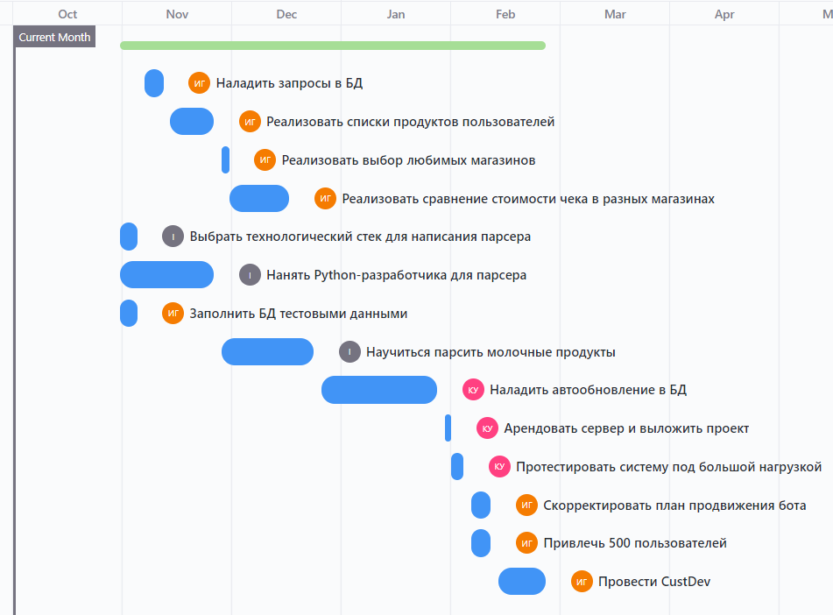
Рисунок 11 – Дорожная карта проекта по разработке чат-бота

Таблица 7 – Отчисления в фонды с учётом льгот для IT-компаний
Фонд | Отчисления, %
ПФР | 6
ФСС | 1,5
ФОМС | 0,1
Итог | 7,6

В 2022 году Правительство РФ ввело льготы для IT-компаний, в соответствии с которыми ставка по налогу на прибыль до 2024 года составляет 0%, а суммарные отчисления от ФОТ составляют 7,6% вместо 30,2% [13].

Таблица 8 – Фонд оплаты труда
Должность | Количество ставок, шт. | ФОТ в месяц, руб.
Product Manager | 1 | 70 000
Project Manager | 1 | 60 000
Python-разработчик | 1 | 80 000
Администратор БД | 1 | 60 000
Разработчик Web-парсера | 1 | 80 000
Тестировщик | 0,5 | 35 000
Специалист техподдержки | 0,5 | 17 500
Итого |  | 402 500

Штат компании будет расширяться по мере развития функционала и базы пользователей. В таблице приведен список должностей, необходимых для обеспечения работоспособности и развития сервиса к этапу seed.

- Производственный план

Здания
Вся работа над чат-ботом будет проходить в удалённом формате. Какие-либо здания и сооружения для разработки программ не потребуются.
Коммуникация будет осуществляться через бесплатные мессенджеры и средства ВКС (Discord).
Управление проектами будет осуществляться в приложении ClickUp. Команды до 15 человек могут пользоваться им бесплатно.
Оборудование
Сотрудники будут выполнять работу на собственных компьютерах и ноутбуках.
Чат-бот можно запустить на персональном компьютере бесплатно, но в таком случае принимать сообщения он будет лишь тогда, когда он подключён к интернету. В целях обеспечения бесперебойной работы чат-бота требуется покупка хостинга и размещение на сервере.
Для MVP чат-бота подойдёт самый простой хостинг с минимальными вычислительными ресурсами (1 ГБ RAM), который можно арендовать за 179 рублей в месяц [14]. На этом же хостинге можно будет разместить базу данных чат-бота. База данных не будет содержать картинок, поэтому ожидается, что её размер составит не более 100 МБ.
Потребности в сырье
Так как функционал чат-бота заведомо ограничен в пользу простоты, для его разработки можно обойтись бесплатными версиями IDE. Библиотека для разработки чат-бота на Python aiogram доступна для использования бесплатно для всех желающих, как и библиотека BeautifulSoup для разработки веб-парсера.
Информация о ценах на продукты питания доступна всем пользователям бесплатно.

Таблица 9 – Структура персонала предприятия на I и II квартал
Должность | Кол-во человек | Ставка (оклад), руб. | Коэф. Преми-рования, % | ФЗП, руб. | Отчисле-ния (7,6%), руб. | ФОТ | НДФЛ (13%)
Административно-управленческий персонал (повременная)
Product manager / аналитик | 1 | 70 000 | 5 | 73 500 | 5 586 | 79 086 | 9 555
Project Manager | 1 | 60 000 | 5 | 63 000 | 4 788 | 67 788 | 8 190
Производственный персонал (повременная)
Python developer | 1 | 80 000 | 5 | 84 000 | 6 384 | 90 384 | 10 920
Админ БД | 1 | 60 000 | 5 | 63 000 | 4 788 | 67 788 | 8 190
Разработчик Web-парсера | 1 | 80 000 | 5 | 84 000 | 6 384 | 90 384 | 10 920
Тестировщик | 1 | 35 000 | 5 | 36 750 | 2 793 | 39 543 | 4 778
Младший обслуживающий персонал (повременная)
Специалист техподдержки | 1 | 17 500 | 5 | 18 375 | 1 397 | 19 772 | 2 389

Таблица 10 – Структура персонала предприятия на III и IV квартал
Должность | Кол-во человек | Ставка (оклад), руб. | Коэф. Преми-рования, % | ФЗП, руб. | Отчисле-ния (7,6%), руб. | ФОТ | НДФЛ (13%)
Административно-управленческий персонал (повременная)
Product manager / аналитик | 1 | 80 000 | 5 | 84 000 | 6 384 | 90 384 | 10 920
Project Manager | 1 | 70 000 | 5 | 73 500 | 5 586 | 79 086 | 9 555
Производственный персонал (повременная)
Python developer | 2 | 90 000 | 5 | 189 000 | 14 364 | 203 364 | 24 570
Админ БД | 1 | 70 000 | 5 | 73 500 | 5 586 | 79 086 | 9 555
Разработчик Web-парсера | 2 | 90 000 | 5 | 189 000 | 14 364 | 203 364 | 24 570
Тестировщик | 1 | 75 000 | 5 | 78 750 | 5 985 | 84 735 | 10 238
Младший обслуживающий персонал (повременная)
Специалист техподдержки | 1 | 40 000 | 5 | 42 000 | 3 192 | 45 192 | 5 460

Таблица 11 – Структура персонала на 2 год работы
Должность | Кол-во человек | Ставка (оклад), руб. | Коэф. Преми-рования, % | ФЗП, руб. | Отчисле-ния (7,6%), руб. | ФОТ | НДФЛ (13%)
Административно-управленческий персонал (повременная)
Product manager / аналитик | 1 | 100 000 | 5 | 105 000 | 7 980 | 112 980 | 13 650
Project Manager | 1 | 80 000 | 5 | 84 000 | 6 384 | 90 384 | 10 920
Производственный персонал (повременная)
Python developer middle | 2 | 105 000 | 5 | 220 500 | 16 758 | 237 258 | 28 665
Админ БД middle | 1 | 85 000 | 5 | 89 250 | 6 783 | 96 033 | 11 603
Админ БД junior | 1 | 50 000 | 5 | 52 500 | 3 990 | 56 490 | 6 825
Разработчик Web-парсера middle+ | 1 | 130 000 | 5 | 136 500 | 10 374 | 146 874 | 17 745
Разработчик Web-парсера middle | 1 | 105 000 | 5 | 110 250 | 8 379 | 118 629 | 14 333
Разработчик web-парсера junior | 1 | 60 000 | 5 | 63 000 | 4 788 | 67 788 | 8 190
Тестировщик middle | 1 | 90 000 | 5 | 94 500 | 7 182 | 101 682 | 12 285
Тестировщик junior | 1 | 50 000 | 5 | 52 500 | 3 990 | 56 490 | 6 825
Маркетолог | 1 | 80 000 | 5 | 84 000 | 6 384 | 90 384 | 10 920
Младший обслуживающий персонал (повременная)
Специалист техподдержки | 2 | 45 000 | 5 | 94 500 | 7 182 | 101 682 | 12 285

Таблица 12 – Структура персонала на 3 год работы
Должность | Кол-во человек | Ставка (оклад), руб. | Коэф. Преми-рования, % | ФЗП, руб. | Отчисле-ния (7,6%), руб. | ФОТ | НДФЛ (13%)
Административно-управленческий персонал (повременная)
Product manager / аналитик | 1 | 110 000 | 5 | 115 500 | 8 778 | 124 278 | 15 015
Project Manager | 1 | 90 000 | 5 | 94 500 | 7 182 | 101 682 | 12 285
Производственный персонал (повременная)
Python developer middle | 2 | 115 000 | 5 | 241 500 | 18 354 | 259 854 | 31 395
Админ БД middle | 1 | 95 000 | 5 | 99 750 | 7 581 | 107 331 | 12 968
Админ БД junior | 1 | 60 000 | 5 | 63 000 | 4 788 | 67 788 | 8 190
Разработчик Web-парсера middle+ | 1 | 145 000 | 5 | 152 250 | 11 571 | 163 821 | 19 793
Разработчик Web-парсера middle | 1 | 115 000 | 5 | 120 750 | 9 177 | 129 927 | 15 698
Разработчик web-парсера junior | 1 | 65 000 | 5 | 68 250 | 5 187 | 73 437 | 8 873
Тестировщик middle | 1 | 100 000 | 5 | 105 000 | 7 980 | 112 980 | 13 650
Тестировщик junior | 1 | 60 000 | 5 | 63 000 | 4 788 | 67 788 | 8 190
Маркетолог | 1 | 90 000 | 5 | 94 500 | 7 182 | 101 682 | 12 285
Младший обслуживающий персонал (повременная)
Специалист техподдержки | 2 | 55 000 | 5 | 115 500 | 8 778 | 124 278 | 15 015

Таблица 13 – Калькуляция себестоимости
Статьи затрат | 1 год |  |  |  | 2 год | 3 год
Статьи затрат | 1 кв. | 2 кв. | 3 кв. | 4 кв. | 2 год | 3 год
Постоянные затраты
- ФЗП | 1 267 875 | 1 267 875 | 2 189 250 | 2 189 250 | 14 238 000 | 16 002 000
- Отчисления на ФЗП | 96 360 | 96 360 | 166 383 | 166 383 | 1 082 088 | 1 216 152
- Аренда хостинга | 537 | 537 | 537 | 537 | 3 840 | 3 840
Переменные затраты
- Маркетинговые расходы (15% от ФЗП в 1 и 2 кв., далее – 10% от продаж) | 190 181 | 190 181 | 302 175 | 444 975 | 2 305 200 | 3 060 000
Итого: | 1 554 953 | 1 554 953 | 2 658 345 | 2 801 145 | 17 629 128 | 20 281 992

Таблица 14 – План реализации продукции
Статьи | 1 год |  |  |  | 2 год | 3 год
Статьи | 1 кв. | 2 кв. | 3 кв. | 4 кв. | 2 год | 3 год
Количество оплаченных подписок, шт. | 4 650 | 16 650 | 35 550 | 52 350 | 271 200 | 360 000
Цена реализации, руб. | 85 | 85 | 85 | 85 | 85 | 85
Поступления от продаж, руб. | 395 250 | 1 415 250 | 3 021 750 | 4 449 750 | 23 052 000 | 30 600 000

Комментарии к Таблице 14:
- Полная стоимость подписки составляет 99 рублей, однако маркетинговый план подразумевает проведение маркетинговых компаний, в рамках которых можно будет приобрести подписку со скидкой. В таком случае, средняя стоимость подписки за квартал составит 80-85 рублей.
- Количество оплаченных подписок – количество платежей за указанный период.

Таблица 15 – Расчёт прибыли
Статьи | 1 год |  |  |  | 2 год | 3 год
Статьи | 1 кв. | 2 кв. | 3 кв. | 4 кв. | 2 год | 3 год
- Поступления от продаж (всего), руб. | 395 250 | 1 415 250 | 3 021 750 | 4 449 750 | 23 052 000 | 30 600 000
- Себестоимость (всего), руб.  Структура себестоимости приведена в Таблице 13 | 1 554 953 | 1 554 953 | 2 658 345 | 2 801 145 | 17 629 128 | 20 281 992
Валовая прибыль | -1 159 703 | -139 703 | 363 405 | 1 648 605 | 5 422 872 | 10 318 008
- Налог на прибыль (0% до 2024 г., после – 3%) | 0 | 0 | 0 | 0 | 162 686 | 309 540
- Выплаты по займу | 131 563 | 131 563 | 131 563 | 131 563 | 0 | 0
Чистая прибыль | -1 291 266 | -271 266 | 231 843 | 1 517 043 | 5 260 186 | 10 008 468
Чистая прибыль нарастающим итогом | -1 291 266 | -1 562 532 | -1 330 689 | 186 354 | 5 446 540 | 15 455 008

- Финансовый план

Чистая текущая стоимость (NPV)
Инвестиции носят разовый характер, NPV определяется по формуле:
$NPV=\sum_{t=1}^{n}{\frac{{ЧДП}_{{ОП}_{t}}}{({1+i)}^{t}}-I_{0}}$,
где ${ЧДП}_{{ОП}_{t}}$ – чистые денежные поступления от операционной деятельности;
$I_{0}$ – разовые инвестиции, осуществляемые в нулевом году;
$t$ – номер шага расчёта;
$n$ – горизонт расчёта;
$i$ – ставка дисконтирования (желаемый уровень доходности инвестиций).
Условием эффективности инвестиционного проекта по данному показателю является выполнение следующего неравенства: $NPV>0$.
Требуемые инвестиции: 2 млн рублей.
$NPV=\frac{-1291266}{({1+0,15)}^{0,25}}+\frac{-271266}{({1+0,15)}^{0,5}}+\frac{231843}{({1+0,15)}^{0,75}}+\frac{1517043}{({1+0,15)}^{1}}+\frac{5260186}{({1+0,15)}^{2}}+\frac{10008468}{({1+0,15)}^{3}}-2000000=8586241$ руб.
Таким образом, с учетом изменения стоимости денег во времени проект на дистанции в 3 года является прибыльным.
Индекс доходности (рентабельности) инвестиций
Индекс доходности показывает, сколько приходится дисконтированных денежных поступлений на рубль инвестиций.
Расчет этого показателя осуществляется по формуле:
$PI=\frac{NPV}{I_{0}}$,
где $I_{0}$ – первоначальные инвестиции.
$PI=\frac{8586241}{2000000}=4,29$
Условием эффективности инвестиционного проекта по данному показателю является выполнение $PI>1$.
Внутренняя ставка доходности
Значение ставки, при которой NPV обращается в нуль, носит название «внутренней ставки доходности» или IRR. Формальное определение «внутренней ставки доходности» заключается в том, что это та ставка дисконтирования, при которой суммы дисконтированных притоков денежных средств равны сумме дисконтированных оттоков или NPV=0. По разности между IRR и ставкой дисконтирования i можно судить о запасе экономической прочности инвестиционного проекта. Чем ближе IRR к ставке дисконтирования i, тем больше риск от инвестирования в данный проект.
$NPV=\sum_{t=1}^{n}{\frac{{ЧДП}_{{ОП}_{t}}}{({1+IRR)}^{t}}-I_{0}}=0$
Методом подбора было установлено, что NPV = 0 при значении i = 1,06
Таким образом, у инвестиционного проекта достаточно большой запас прочности:
$IRR-i=1,06-0,15=0,91$
Проект не будет приносить прибыль в случае, если ставка дисконтирования превысит 1,06.
Дисконтированный срок окупаемости инвестиций
$T_{ок}=число лет, предшествующих сроку окупаемости+\frac{невозмещенная сумма на начало года окупаемости}{приток наличности в течение года окупаемости}$;

Таблица 16 – Дисконтированный срок окупаемости инвестиционного проекта
Периоды | 0 | 0,25 | 0,5 | 0,75 | 1 | 2 | 3
NPV | -2 000 000 | -1 246 928 | -252 957 | 208 771 | 1 319 168 | 3 977 456 | 6 580 730
Накопленный дисконтированный денежный поток | -2 000 000 | -3 246 928 | -3 499 885 | -3 291 113 | -1 971 945 | 2 005 511 | 8 586 241

Исходя из Таблицы 20, сроку окупаемости предшествует 1 год.
$Т_{ок}=1+\frac{1971945}{3977456}=1,5$ года.
Таким образом, чат-бот начнет приносить доход через 1,5 года.
Рентабельность продаж
Рентабельность продаж по чистой прибыли $R_{NP}$ – показатель финансовой результативности деятельности организации, показывающий, какую часть выручки организации составляет прибыль.
$R_{NP}=$ Чистая прибыль / Выручка
В течение первых двух кварталов проект не будет приносить прибыли.
$R_{{NP}_{3 кв.}}=\frac{231843}{3021750}=0,08$
$R_{{NP}_{4 кв.}}=\frac{1517043}{4449750}=0,34$
$R_{{NP}_{2 год}}=\frac{5260186}{23052000}=0,23$
$R_{{NP}_{3 год}}=\frac{10008468}{30600000}=0,33$

Таблица 17 – Рентабельность продаж по чистой прибыли
Период | R_{NP}
1 кв. | 0
2 кв. | 0
3 кв. | 0,08
4 кв. | 0,34
2 год | 0,23
3 год | 0,33

Как видно из Таблицы 17, проект не будет приносить прибыль в течение первого полугодия. К концу первого года рентабельность продаж вырастет до 34%, после чего, с расширением функционала чат-бота, сократится до 23% во втором году.
Рентабельность инвестиций (ROI)
ROI – финансовый показатель, обозначающий доходность (или убыточность) инвестиционных вложений в бизнес.
$ROI= \frac{Доход-Себестоимость}{I_{0}}·100\%$
${ROI}_{3 кв.}=\frac{231843}{2000000}=0,12$
${ROI}_{4 кв.}=\frac{1517043}{2000000}=0,76$
${ROI}_{2 год}=\frac{5260186}{2000000}=2,63$
${ROI}_{3 год}=\frac{10008468}{2000000}=5$

Таблица 18 – Рентабельность инвестиций
Период | ROI
1 кв. | 0
2 кв. | 0
3 кв. | 0,12
4 кв. | 0,76
2 год | 2,63
3 год | 5

Таким образом, на 1 рубль инвестиций по итогам 2 года придется 2,63 рубля чистой прибыли, а по итогам 3 года – 5 рублей.
Анализ безубыточности
Точка безубыточности – минимальный объем продаж, начиная с которого предприятие не несёт убытков. В точке безубыточности выручка от продажи продукции (В_{пр}) должна быть равна общим затратам на производство и реализацию продукции:
$В_{пр}=И_{пост}+И_{пер}$
Определение точки безубыточности аналитическим способом:
$Q_{кр.}=\frac{{Изд}_{пост}}{Ц_{1ГП}-{Изд}_{1ГП}}$ подписок,
где $Ц_{1ГП}$ – стоимость подписки – 85 рублей;
Постоянные издержки ${Изд}_{пост}$ рассчитываются по формуле:
${Изд}_{пост}=$ ФЗП + отчисления + хостинг + выплата по займу
Переменные издержки на одну подписку ${Изд}_{1ГП}$ рассчитываются по формуле:
${Изд}_{1ГП}= \frac{Затраты на маркетинг}{Число оплаченных подписок}$
$Q_{кр.}=\frac{2189250+166383+537+131563}{85 -(\frac{302175}{35550})}=32519$
Таким образом, проект начнёт приносить прибыль тогда, когда будет продано более 32519 платных подписок. Это произойдет в течение 3 квартала.
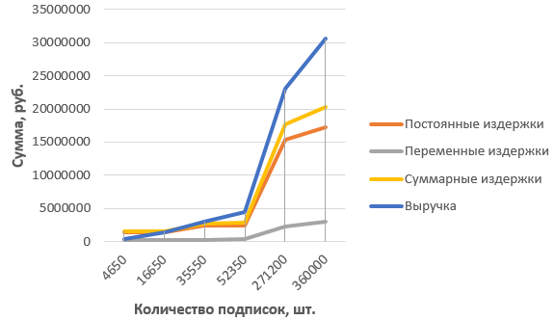
Рисунок 12 – Определение точки безубыточности графическим способом

- Инвестиционный план

Общая сумма требуемых инвестиций составляет 2 млн рублей.
1 млн рублей будет получен в качестве гранта программы Фонда Содействия Инновациям (ФСИ) «Студенческий стартап».
Условия программы «Студенческий стартап»:
- отсутствие действующих договоров с ФСИ;
- заявитель – гражданин РФ;
- заполненная заявка на сайте ФСИ [15].
Отчетность по программе:
- создано юридическое лицо, где доля грантополучателя в уставном капитале составляет более 50%, и он является генеральным директором,
- разработан бизнес-план инновационного проекта;
- разработан сайт стартапа;
- представлен отчет о развитии стартапа.
500 тыс. рублей – призовой фонд акселератора TomskHub или средства венчурных инвесторов из этого акселератора [16].
Условия акселератора:
- Минимальная стадия – MVP – тестовая версия товара, услуги или сервиса с минимальным набором функций, которую вы готовы показать.
- В основе стартапа лежит новая технология, инновационная идея или научное исследование.
- Команда стартапа живёт в Томске и готова к работе с менторами.
- Отчётность не предусмотрена. Данная программа – конкурс стартапов, где победитель забирает призовой фонд.
500 тыс. рублей – заём у «МКК Фонд микрофинансирования Томской области» по программе «Бизнес-Старт» [17]. Условия:
- субъект МСП;
- предприятие зарегистрировано и действует менее 1 года;
- 5,25% годовых;
- сумма займа в пределах 50 000 – 3 000 000 рублей;
- срок займа – 36 месяцев.
Инвестиции носят разовый характер.

- Анализ рисков

Риск – вероятное событие, которое может оказать как негативное, так и позитивное влияние на успешное завершение IT-проекта.

Таблица 19 – Риски проекта
№ п/п | Наименование риска | Описание риска
1 | Политические | - Нарушение мессенджером Telegram российского законодательства и дальнейшая его блокировка.  - Введение запрета на извлечение публичной информации с сайтов без согласия владельцев сайта
2 | Экономические | - Отмена льгот для IT-компаний  - Рост уровня инфляции
3 | Комплаенс | - Риск нарушения исключительных прав на результат интеллектуальной деятельности
4 | Коммерческие | - Риск того, что проект не принесёт ожидаемого коммерческого эффекта  - Риск появления новых конкурентов  - Риск низкой вовлеченности пользователя в процесс разработки чат-бота  - Риск того, что ассортимент товаров на сайте ритейлера будет отличаться от ассортимента в конкретной торговой точке  - Риск использования одной подписки несколькими пользователями  - Риск непонимания конкурентных преимуществ чат-бота
5 | Технологические | - Потеря доступа к системе контроля версий (VCS).  - Сбой в работе VCS.  - Сбой в работе сервера и утрата доступа к БД.  - Риск использования устаревших технологий разработчиками
6 | Финансовые | - Риск недостаточного финансирования проекта
7 | Организационные | - Низкий уровень коммуникации в условиях удалённой работы  - Риск неэффективного расходования ограниченных ресурсов проекта  - Риск ошибки при определении длительности разработки чат-бота  - Риск простоя трудовых ресурсов  - Риск переизбытка каналов коммуникации  - Риск негативной социально-психологической атмосферы
8 | Маркетинговые | - Риск установления завышенной цены  - Риск некорректной оценки ёмкости рынка  - Риск ошибок при определении ЦА  - Риск использования неэффективных маркетинговых каналов
9 | Кадровые | - Недостаток профессиональных навыков и опыта у персонала  - Недостаток опыта управления командами и продуктом у основателя  - Риск ухода на «больничный» участника проекта  - Риск совершения ошибок (bugs) при реализации проекта  - Риск ухода ключевого участника проекта  - Риск перегрузки трудовых ресурсов  - Риск ошибочной оценки трудозатрат на выполнение работы  - Риск изменения состава участников проекта в процессе его реализации
10 | Технические | - Риск того, что ритейлеры будут синхронизировать цены с опозданием  - Риск изменения HTML-разметки веб-страницы ритейлера  - Риск того, что сайт ритейлера будет недоступен

Оценка вероятности и влияния рисков приведена на Рисунке 13
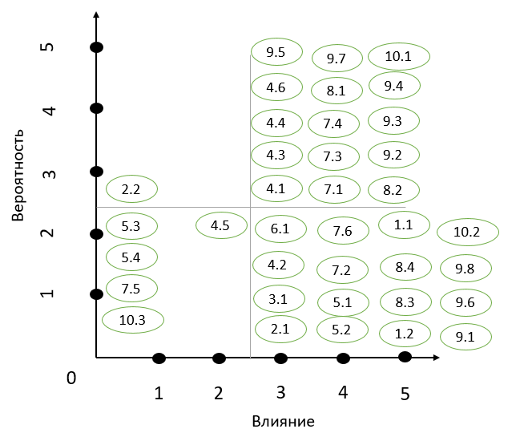
Рисунок 13 – Матрица рисков
Для рисков с высоким уровнем влияния необходимо проработать механизмы нивелирования.

Таблица 20 – Нивелирование рисков
Риск | Мероприятия по снижению риска
- Нарушение мессенджером Telegram российского законодательства и дальнейшая его блокировка. | Чат-бот – лишь интерфейс, форма выражения идеи. Вся логика будет описана в программе, расположенной отдельно от кода чат-бота, что позволит интегрировать её в другие интерфейсы, например, чат-бот ВК, WhatsApp, мобильное приложение. Чат-боты для указанных сервисов возможно реализовать в течение нескольких дней.
- Введение запрета на извлечение публичной информации с сайтов без согласия владельцев сайта | Риск крайне маловероятен. В случае материализации он уничтожит всю индустрию агрегаторов цен, новостей и др. информации.
- Отмена льгот для IT-компаний | В ближайшей перспективе льготная поддержка IT-бизнеса продолжится в связи с трендом на импортозамещение и технологическую независимость.  В случае отмены льгот стоимость подписки будет увеличена на 10%, а рост зарплат штата сотрудников будут заморожены на 12 месяцев.
- Риск нарушения исключительных прав на результат интеллектуальной деятельности | В целях исключения данного риска с разработчиками будет заключен договор о том, что исключительные права на результат интеллектуальной деятельности переходят ООО «Купи дешевле». Будет регулярно (каждые 3 месяца) проводиться процедура депонирования – защита программного кода авторским правом.
- Риск того, что проект не принесёт ожидаемого коммерческого эффекта | Несмотря на то, что максимальный убыток проекта в течение первого полугодия составит по плану не более 1,5 млн рублей, инвестиционный план предполагает вливания в размере 2 млн рублей в случае, если коммерческий эффект будет меньше запланированного.
- Риск появления новых конкурентов | Каждый месяц будет проводиться анализ запросов в поисковых системах с целью обнаружения новых конкурентов. Единственный конкурент на данный момент foodsprice.ru находится под пристальным наблюдением.
- Риск низкой вовлеченности пользователя в процесс разработки чат-бота | В проект будет привлечён опытный product manager, а после года работы в команду будет нанят ещё и маркетолог.  Product manager будет проводить CustDev с как минимум 15 представителями ЦА в месяц.  К тестированию ранних версий системы будут привлечены пользователи через лендинг-страницу и рекламу в соцсетях
- Риск того, что ассортимент товаров на сайте ритейлера будет отличаться от ассортимента в конкретной торговой точке | На данный фактор «Купи дешевле» повлиять не может.  В пользовательском соглашении будет указано, что чат-бот не несёт ответственность за ассортимент и конечную цену товара, а несёт ответственность за соответствие цены в чат-боте и на сайте ритейлера.
4.6 Риск непонимания конкурентных преимуществ чат-бота | Конкурентное преимущество – сравнение цен на все товары выбранных магазинов – будет главным слоганом рекламных кампаний.
- Потеря доступа к системе контроля версий (VCS). | В начале работы программный код будет выгружаться в GitHub – иностранную VCS, а также сохраняться локально на компьютере основателя. В случае потери доступа к VCS можно будет в любой момент восстановить копию кода.  В дальнейшем будет приобретена подписка на gitlab – серверную VCS.
- Сбой в работе VCS. | В начале работы программный код будет выгружаться в GitHub – иностранную VCS, а также сохраняться локально на компьютере основателя. В случае потери доступа к VCS можно будет в любой момент восстановить копию кода.  В дальнейшем будет приобретена подписка на gitlab – серверную VCS.
- Риск недостаточного финансирования проекта | Несмотря на то, что максимальный убыток проекта в течение первого полугодия составит по плану не более 1,5 млн рублей, инвестиционный план предполагает вливания в размере 2 млн рублей в случае, если коммерческий эффект будет меньше запланированного.
- Низкий уровень коммуникации в условиях удалённой работы | Встречи будут организованы в Discord. Сотрудники будут обязаны находиться онлайн в Discord с 12:00 до 16:00 по московскому времени  Сотрудники, находящиеся в Томске, будут как минимум раз в неделю встречаться очно для обсуждения итогов работы за неделю и задач на очередной спринт.
- Риск неэффективного расходования ограниченных ресурсов проекта | Цели и задачи проекта будут ставиться с учетом мнений всех заинтересованных сторон и с учетом лучших практик управления проектами
- Риск ошибки при определении длительности разработки чат-бота | На каждую задачу заложено 10% дополнительного времени, так как по статистике малая часть задач выполняется точно в срок
- Риск простоя трудовых ресурсов | В первом квартале тестировщик и специалист техподдержки будут наняты на полставки, так как количество задач для них не предполагает полную занятость  Найм персонала будет проходить постепенно в соответствии с Организационным планом, что позволит нанимать сотрудников на том этапе развития стартапа, когда это необходимо
7.6 Риск негативной социально-психологической атмосферы | В команду будут подобраны сотрудники с развитыми soft-skills, в возрасте 23-30 лет. В случае появления деструктивных элементов в коллективе с ними будет проведена работа. В исключительных случаях такие сотрудники могут быть уволены.  Раз в полгода планируется проводить bootcamp – слет команды в одном месте для совместной жизни и работы на протяжении нескольких дней.
- Риск установления завышенной цены | В Маркетинговом плане предусмотрены различные промоакции, в рамках которых можно будет приобрести подписку со скидкой  Более того, всегда будет доступна бесплатная версия с рекламой и ограничениями
- Риск некорректной оценки ёмкости рынка | Штат проекта намеренно составлен из самых необходимых ролей. Зарплаты установлены на уровне средних на рынке.  Финансовые показатели имеют достаточный запас прочности.  Product Manager и маркетолог будут проводить регулярную корректировку оценки рынка и конкурентов по мере накопления опыта.
- Риск ошибок при определении ЦА | Портрет ЦА будет уточняться с ростом пользовательской базы чат-бота.  Для более качественной первичной оценки ЦА будет продолжен CustDev
- Риск использования неэффективных маркетинговых каналов | После проведения первых маркетинговых кампаний будут пересмотрены подходы к ним. Будут исключены мероприятия с высокой стоимостью и низкой конверсией в пользу эффективных каналов
- Недостаток профессиональных навыков и опыта у персонала | В течение первого года работы в проект будут привлекаться сотрудники с опытом не менее года и с портфолио с родственными проектами и технологиями.  Начиная со второго года работы, в проект могут быть привлечены специалисты уровня junior, которые будут трудиться под наставничеством более опытных коллег и выполнять задачи с меньшей степенью сложности и влияния на проект в целом
- Недостаток опыта управления командами и продуктом у основателя | Основатель будет регулярно приводить проект на акселераторы НТИ, Сбера, Сколково и др. В рамках акселераторов будет проводиться тесная работа с менторами
- Риск ухода на «больничный» участника проекта | В сроках выполнения задач будет заложено 10% дополнительного времени. Задачи выбывшего сотрудника будет распределены среди других членов команды. В Организационном плане на ключевые должности с самого начала работы предусмотрено 2 сотрудника.
- Риск совершения ошибок (bugs) при реализации проекта | В сроках выполнения задач будет заложено 10% дополнительного времени
- Риск ухода ключевого участника проекта | Стиль написания кода, стек технологий и порядок принятия решений будет строго регламентирован и в обязательном порядке будет фиксироваться. Программный код будет сохраняться ежедневно в системе контроля версий.  «Купи дешевле» будет размещать вакансии даже в случае, если новые сотрудники не требуются, в целях формирования кадрового резерва
- Риск перегрузки трудовых ресурсов | Каждую неделю с каждым сотрудником менеджеры будут проводить короткие личные встречи, на которых менеджер сможет определить признаки перегрузки или выгорания. В случае перегрузки задачи сотрудника будут пересмотрены.
- Риск ошибочной оценки трудозатрат на выполнение работы | В сроках выполнения задач будет заложено 10% дополнительного времени.  Agile-подход предполагает гибкость в задачах. Самые трудоемкие и важные задачи могут быть перенесены на следующий спринт
- Риск изменения состава участников проекта в процессе его реализации | Стиль написания кода, стек технологий и порядок принятия решений будет строго регламентирован и в обязательном порядке будет фиксироваться. Программный код будет сохраняться ежедневно в системе контроля версий.
- Риск того, что ритейлеры будут синхронизировать цены с опозданием | На данный фактор «Купи дешевле» повлиять не может.  В пользовательском соглашении будет указано, что чат-бот не несёт ответственность за ассортимент и конечную цену товара, а несёт ответственность за соответствие цены в чат-боте и на сайте ритейлера.
- Риск изменения HTML-разметки веб-страницы ритейлера | В базе данных будут установлены ограничения для атрибутов товара. Таким образом, невозможно занести текстовые формат данных туда, где ожидается число. В этом случае система отправит ошибку, которую разработчик сразу же обнаружит  В веб-парсере будут предусмотрены сценарии исключений для случаев, когда необходимый элемент на веб-странице найти не удаётся.  Можно использовать XPath вместо селекторов для поиска элементов в html-документе, чтобы не зависеть от порядка расположения элементов

Заключение

В рамках работы над бизнес-планом была разработана маркетинговая стратегия чат-бота «Купи дешевле», определена стоимость подписки – 99 рублей в месяц, определён состав персонала.
Объем целевого рынка в результате анализа составил 13,47 млн рублей в месяц. Выявлен прямой конкурент разрабатываемого проекта – сайт foodsprice.ru, функционал которого пока не позволяет решить «боль» целевой аудитории.
Расчёты финансовых показателей подтвердили инвестиционную привлекательность проекта: NPV составил 8 586 241 рублей, а период окупаемости – 1,5 года. Внутренняя норма доходности (IRR = 1,06) превышает ставку дисконтирования; запас прочности проекта определен на уровне 0,91. Это говорит о более высокой доходности инвестиций в проект по сравнению с альтернативными вариантами вложений.
При росте функционала и пользовательской базы штат сотрудников во втором году работы требует существенного увеличения, что отразится на рентабельности продаж. Однако, расширение штата позволит обеспечивать бесперебойную работу сервиса для более чем миллиона активных пользователей, что уже в третьем году приведёт к росту рентабельности продаж до прежнего уровня.
Были выявлены всевозможные риски проекта. Для рисков с высоким уровнем влияния на проект были разработаны мероприятия по нивелированию.
В процессе выполнения курсового проекта был комплексно рассмотрен бизнес-проект, получены навыки расчёта финансовых показателей, навыки организационного планирования, а также практический опыт анализа рисков.

Список используемых источников

- Статья 1274. Свободное использование произведения в информационных, научных, учебных или культурных целях: Гражданский кодекс Российской Федерации (часть четвертая) от 18.12.2006 № 230-ФЗ (ред. от 07.10.2022). – Текст: электронный // КонсультантПлюс, 2007-2022. – URL: https://www.consultant.ru/document/cons_doc_LAW_64629/84bbd636598a59112a4fe972432343dd4f51da1d/ (дата обращения: 13.11.2022).
- Трефилов, В. В Минэкономразвития спрогнозировали инфляцию в 12-12,4 процента [сайт] / В. Трефилов // РИА Новости – новости в России и мире, самая оперативная информация: темы дня, обзоры, анализ. Фото и видео с места событий, инфографика, радиоэфир, подкасты. – URL: https://ria.ru/20221108/inflyatsiya-1830060292.html (дата обращения: 13.11.2022).
- Росстат представляет информацию о границе бедности в I квартале 2022 года [Электронный ресурс] // Федеральная служба государственной статистики. – URL: https://rosstat.gov.ru/folder/313/document/168756 (дата обращения: 13.11.2022).
- Михальчевский, К. Россияне раскрыли, какую долю дохода тратят на питание [сайт] / К. Михальчевский // РИА Новости – новости в России и мире, самая оперативная информация: темы дня, обзоры, анализ. Фото и видео с места событий, инфографика, радиоэфир, подкасты. – URL: https://ria.ru/20210715/eda-1741316736.html (дата обращения: 13.11.2022).
- Каллиников, К. ЦБ понизил прогноз инфляции на 2022 год до 14-17 процентов [сайт] / К. Каллиников // РИА Новости – новости в России и мире, самая оперативная информация: темы дня, обзоры, анализ. Фото и видео с места событий, инфографика, радиоэфир, подкасты. – URL: https://ria.ru/20220610/inflyatsiya-1794539962.html (дата обращения: 13.11.2022).
- Веб-сайт конкурента Foodsprice [Электронный ресурс] // Foodsprice – все скидки и выгодные цены на продукты в магазинах. – URL: https://foodsprice.ru/ (дата обращения: 23.11.2022).
- ООО «Едадил Промо» на ресурсе «За честный бизнес» [Электронный ресурс] // За честный бизнес – всероссийская система проверки контрагентов. – URL: https://zachestnyibiznes.ru/company/ul/5157746114477_7704337959_OOO-EDADIL-PROMO (дата обращения: 23.11.2022).
- ООО «Зигзаг Мобайл» на ресурсе «За честный бизнес» [Электронный ресурс] // За честный бизнес – всероссийская система проверки контрагентов. – URL: https://zachestnyibiznes.ru/company/ul/1150411000156_0411170873_OOO-ZIGZAG-MOBAYL (дата обращения: 23.11.2022).
- Biglion, Frendi, «Купикупон»: как чувствуют себя купонные сайты на российском рынке [Электронный ресурс] // vc.ru – бизнес, технологии, идеи, модели роста, стартапы. – URL: https://vc.ru/services/61102-biglion-frendi-kupikupon-kak-chuvstvuyut-sebya-kuponnye-sayty-na-rossiyskom-rynke (дата обращения: 13.11.2022).
- Поисковые системы: список лучших [Электронный ресурс] // Дзен – приложение для просмотра и создания контента. – URL: https://dzen.ru/media/id/5adf4e9a482677a0d28d90cf/poiskovye-sistemy-spisok-luchshih-5f142e927bc88c7b0d9b2ab8 (дата обращения: 13.11.2022).
- Реклама в транспорте Томска [Электронный ресурс] // Фиеста – рекламная группа. – URL: https://fiesta.tomsk.ru/intransport (дата обращения: 23.11.2022).
- Антропов, С. Сколько стоит копирайтинг [сайт] / С. Антропов // Kadrof.ru: сайт об удаленной работе, фрилансе и заработке в интернете. – URL: https://www.kadrof.ru/articles/5343 (дата обращения: 23.11.2022).
- Налоговые льготы для ИТ-компаний [Электронный ресурс] // Тинькофф Журнал – журнал про ваши деньги. – URL: https://journal.tinkoff.ru/news/it-lgoty-legche/ (дата обращения: 23.11.2022).
- Аренда VDS и VPS – облачные серверы под любые задачи с почасовым биллингом [Электронный ресурс] // Timeweb – хостинг для сайтов и регистрация доменов. – URL: https://timeweb.com/ru/services/vds/ (дата обращения: 23.11.2022).
- Программа Фонда содействия инновациям «Студенческий стартап» [Электронный ресурс] // ФСИ – Фонд содействия развитию малых форм предприятий в научно-технической сфере. – URL: https://fasie.ru/programs/programma-studstartup/ (дата обращения: 23.11.2022).
- TomskHub – акселератор для технологических стартапов [Электронный ресурс] // TomskHub – акселератор для технологических стартапов. – URL: https://tomskhub.com/ (дата обращения: 23.11.2022).
- Программы финансирования текущей деятельности [Электронный ресурс] // МКК Фонд микрофинансирования Томской области. – URL: https://invetom.ru/programms/programma-1/ (дата обращения: 23.11.2022).

